Сценарий по формированию и обработке
ЭД «Обращение взыскания на средства учреждений» в системе АЦК-Финансы (для бюджетных и автономных учреждений)

Исполнение по обращениям взыскания на средства бюджетов бюджетной системы РФ производится в следующих случаях:
- возмещение вреда, причиненного гражданину или юридическому лицу (взыскателю) в результате незаконных действий (бездействия) государственных органов, органов местного самоуправления либо должностных лиц этих органов (должника);
- невыполнение денежных обязательств учреждениями перед взыскателем;
- возникновение задолженности по пеням, штрафам и налогам перед налоговым органом.
Должник –учреждение, к средствам бюджета которого осуществляется взыскание.
Взыскатель – юридическое или физическое лицо, в пользу которого осуществляется взыскание на средства бюджета должника.
Исполнение обращения взыскания по судебному приказу осуществляется по следующей схеме:

Исполнение судебных актов по обращению взыскания на средства бюджетов бюджетной системы РФ производится в соответствии с Бюджетным Кодексом РФ на основании исполнительных документов (исполнительный лист, судебный приказ) с указанием сумм, подлежащих взысканию в валюте РФ, а также в соответствии с установленными законодательством РФ требованиями.
Регистрация обращений взысканий осуществляется путем формирования ЭД «Обращение взыскания на средства учреждения» в системе «АЦК-Финансы».
Для удобства просмотра в списке документы выделяются в следующих случаях:
1. Красным цветом выделяются документы для оповещения пользователя, что необходимо сформировать «Уведомление о приостановлении расходования в связи с неисполнением ИД» в статусе:
1.1. «новый» и «в обработке», если дата операционного дня больше даты, указанной в поле «Срок предоставления информации», и по документу нет сформированных ЭД «Уведомление о приостановлении расходования в связи с неисполнением ИД» в статусе «новый».
1.2. «исполнение», «уточнение», «просрочен», если дата операционного дня больше даты, указанной в поле «Срок исполнения», и по документу нет сформированных ЭД «Уведомление о приостановлении расходования в связи с неисполнением ИД» в статусе «новый».
1.3. «зарегистрирован», по которому нет сформированных ЭД «Уведомление о приостановлении расходования в связи с неисполнением ИД» в статусе «новый» и:
- при отсутствии связанных ЭД «Расшифровка к обращению взыскания» или «Сведения об обязательствах и договоре БУ/АУ», либо их наличии в статусе «отложен/черновик», «удален», «отказан», «перерегистрация» или «архив», и дата операционного дня больше даты в поле «Срок предоставления информации».
- при наличии связанных ЭД «Расшифровка к обращению взыскания» или «Сведения об обязательствах и договоре БУ/АУ», в статусе отличном от «отложен/черновик», «удален», «отказан», «перерегистрация» или «архив», и операционный день больше даты в поле «Срок исполнения».
2. Синим цветом выделяются документы, для которых сформированы ЭД «Уведомление о приостановлении расходования в связи с неисполнением ИД» в статусе «новый» и не выполняются дополнительные условия для подсветки зеленым.
3. Зеленым цветом выделяются документы:
3.1. в статусах «новый» и «в обработке», если дата операционного дня меньше или равна дате, указанной в поле «Срок предоставления информации», и по документу есть сформированный ЭД «Уведомление о приостановлении расходования в связи с неисполнением ИД» в статусе «новый».
3.2. в статусах «исполнение», «уточнение», «просрочен», если дата в поле «Срок исполнения» больше или равна дате операционного дня, и по документу есть сформированный ЭД «Уведомление о приостановлении расходования в связи с неисполнением ИД» в статусе «новый».
3.3. в статусе «зарегистрирован», если есть сформированный ЭД «Уведомление о приостановлении расходования в связи с неисполнением ИД» в статусе «новый» и:
- при отсутствии связанных ЭД «Расшифровка к обращению взыскания» или «Сведения об обязательствах и договоре БУ/АУ», либо их наличии в статусе «отложен/черновик», «удален», «отказан», «перерегистрация» или «архив», и дата операционного дня меньше или равна дате в поле «Срок предоставления информации».
- при наличии связанных ЭД «Расшифровка к обращению взыскания» или «Сведения об обязательствах и договоре БУ/АУ», в статусе отличном от «отложен/черновик», «удален», «отказан», «перерегистрация» или «архив», и операционный день меньше или равна дате в поле «Срок исполнения».
4. Тёмно-оранжевым цветом выделяются документы в статусах «исполнение», «зарегистрирован», «приостановлен», «просрочен» и «уточнение», если сумма в поле «Остаток» вкладки «Исполнение» меньше или равна 0.

I. Создание ЭД «Обращение взыскания на средства учреждения»
Отдел правового обеспечения и судебной защиты Минфина (уполномоченный сотрудник финансового органа) не позднее пяти рабочих дней после дня получения решения налогового или судебного органа направляет должнику уведомление о поступлении решения налогового или судебного органа и дате его приема к исполнению с приложением копии решения налогового или судебного органа, затем осуществляется его внесение в «АЦК-Финансы».
ЭД «Обращение взыскания на средства учреждения» открывается через пункт меню Документы → Исполнение взысканий на средства учреждений → Обращения взыскания на средства учреждения. Для создания новой записи нажимается кнопка Новый <F9>.

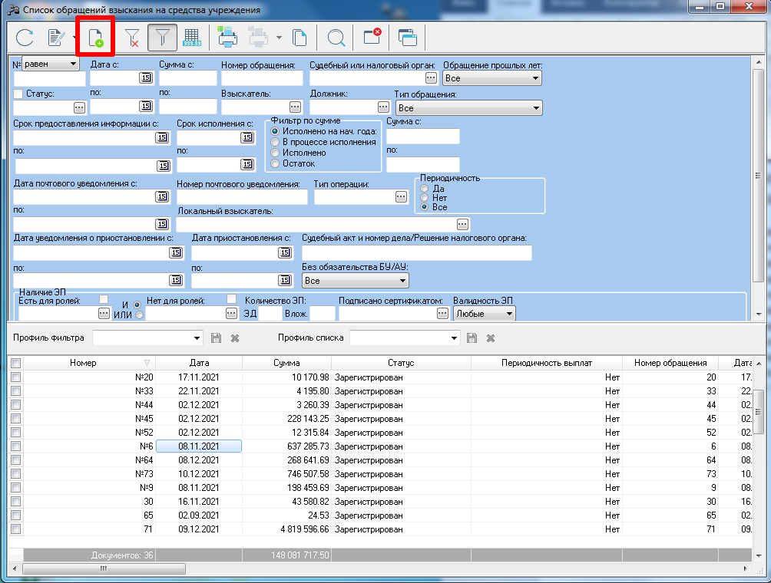

На экране появится форма:

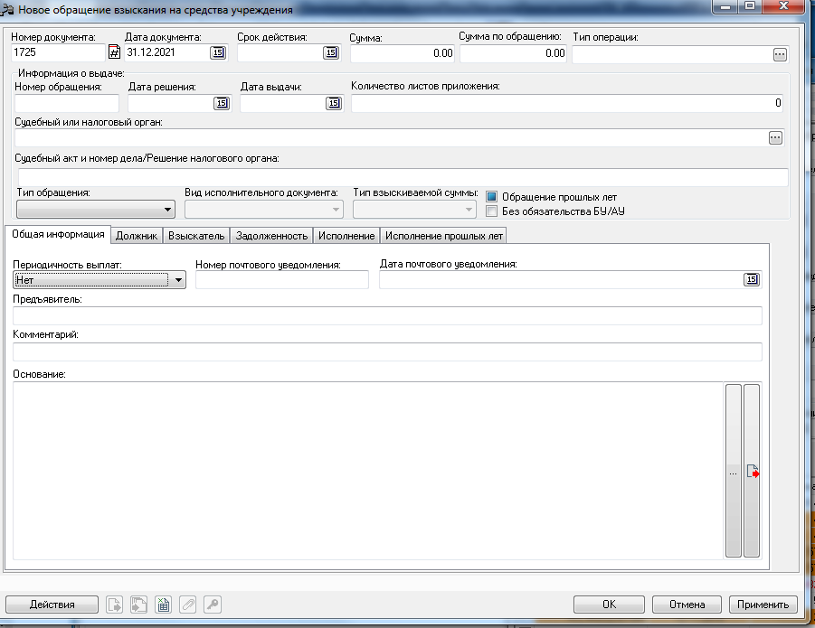

1. В заголовочной части ЭД «Обращение взыскания на средства учреждения» заполняются следующие поля:
- Номер документа – порядковый номер документа в системе, формируется автоматически. Поле доступно для редактирования. Обязательное для заполнения.
- Дата документа – дата создания документа. По умолчанию указывается дата текущего рабочего дня. Поле доступно для редактирования. Обязательное для заполнения.
- Срок действия – дата окончания исполнения документа. Используется для формирования ЭД «Уведомление о неисполнении требований ИД». Необязательное для заполнения.
- Сумма – сумма денежных средств, подлежащая взысканию из бюджета (например, сумма штрафа + полная сумма Договора, включая уже исполненную ранее). Обязательное для заполнения.
- Сумма по обращению – сумма, которая указана в поступившем документе (например, оставшаяся неисполненная сумма Договора + сумма штрафа).
Примечание. «Сумма по обращению» совпадает по значению с полем «Сумма», кроме случаев формирования ЭД «Обращение взыскания на средства учреждения» по частично оплаченному договору до подачи в суд, значение поля «Сумма по обращению» будет меньше значения поля «Сумма» на исполненную ранее часть договора.

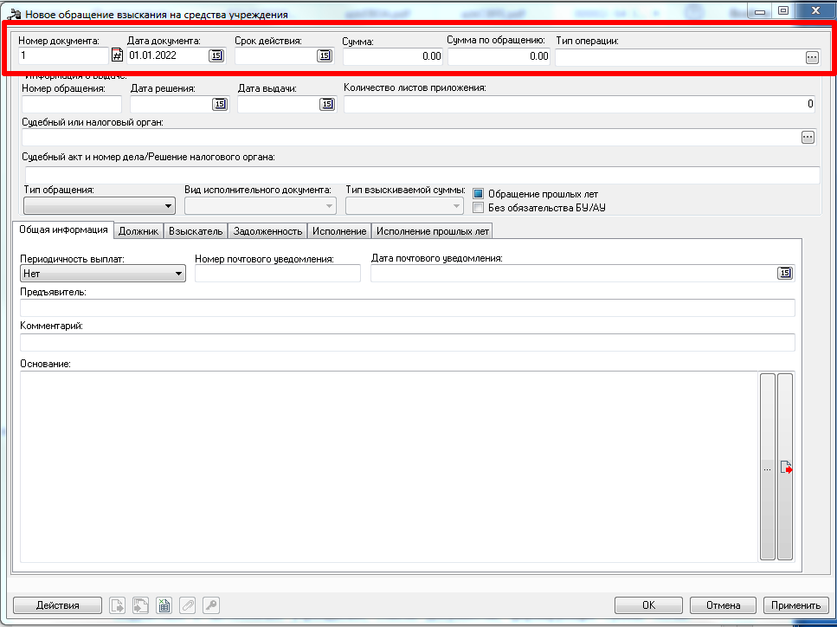

2. В группе полей «Информация о выдаче» заполняются следующие данные об обращении взыскания:
- Номер обращения – номер обращения взыскания. Обязательное для заполнения.
- Дата решения – дата решения судебного или налогового органа по обращению взыскания на средства бюджета. Обязательное для заполнения.
- Дата выдачи – дата выдачи обращения взыскания судебным или налоговым органом. Обязательное для заполнения.
- Количество листов приложения – количество листов приложения обращения взыскания. Необязательное для заполнения.
- Судебный или налоговый орган – наименование судебного или налогового органа. Выбирается в справочнике Справочник судебных и налоговых органов. Обязательное для заполнения.
- Судебный акт и номер дела/Решение налогового органа – наименование судебного акта и номер дела либо решения налогового органа. Обязательное для заполнения.
- Тип обращения – в раскрывающемся списке выбирается значение Исполнительный документ или Решение налогового органа. Обязательное для заполнения.
- Вид исполнительного документа – в раскрывающемся списке выбирается значение «пусто», Исполнительный лист или Судебный приказ. Поле доступно для редактирования при выборе типа обращения Исполнительный документ.
- Тип взыскиваемой суммы – в раскрывающемся списке выбирается значение «пусто», Налог, Сбор, Пеня, Штраф или Страховой взнос. Поле доступно для редактирования при выборе типа обращения Решение налогового органа.
- Обращение прошлых лет – если признак установлен, поле Сумма заполняется значением 0,00 и становится не доступным для редактирования.
- Без обязательства БУ/АУ – признак исполнения ЭД «Обращение взыскания на средства учреждений» без связанного ЭД «Сведения об обязательствах и договоре БУ/АУ». При включенном признаке:
- Недоступен выбор обязательства на вкладке «Задолженность».
- При сохранении ЭД в статусе «отложен» сумма в поле «К исполнению» на вкладке «Исполнение» автоматически заполняется значением поля «Сумма» заглавной части документа.
- При выключении признака значение поля «К исполнению» обнуляется.

Примечание. Признак недоступен для редактирования, если на вкладке «Задолженность» присутствуют строки с ссылками на ЭД «Договор», «Бюджетное обязательство», «Сведения об обязательствах и договоре БУ/АУ».

ЭД «Обращение взыскания на средства учреждения» состоит из шести вкладок:
1. Общая информация – после обработки документа до статуса «новый» становится недоступна для редактирования. Заполняются следующие поля:
- Периодичность выплат – из раскрывающегося списка выбирается одно из значений: Нет, Месяц или Квартал. Обязательное для заполнения.
- Номер почтового уведомления – номер почтового извещения на заказное письмо с обращением взыскания. Необязательное для заполнения.
- Дата почтового уведомления – дата почтового извещения на заказное письмо с обращением взыскания. Необязательное для заполнения.
- Предъявитель – информация о предъявителе почтового извещения на заказное письмо с обращением взыскания. Необязательное для заполнения.
- Комментарий – причина возврата обращения взыскания. Необязательное для заполнения.
- Основание – ссылка на официальный документ или приказ, на основании которого создается электронный документ. Значение вводится с клавиатуры или выбирается в справочнике «Основания документов», открывающемся при нажатии кнопки . Введенное основание можно добавить в справочник нажатием кнопки  (Добавить в справочник).

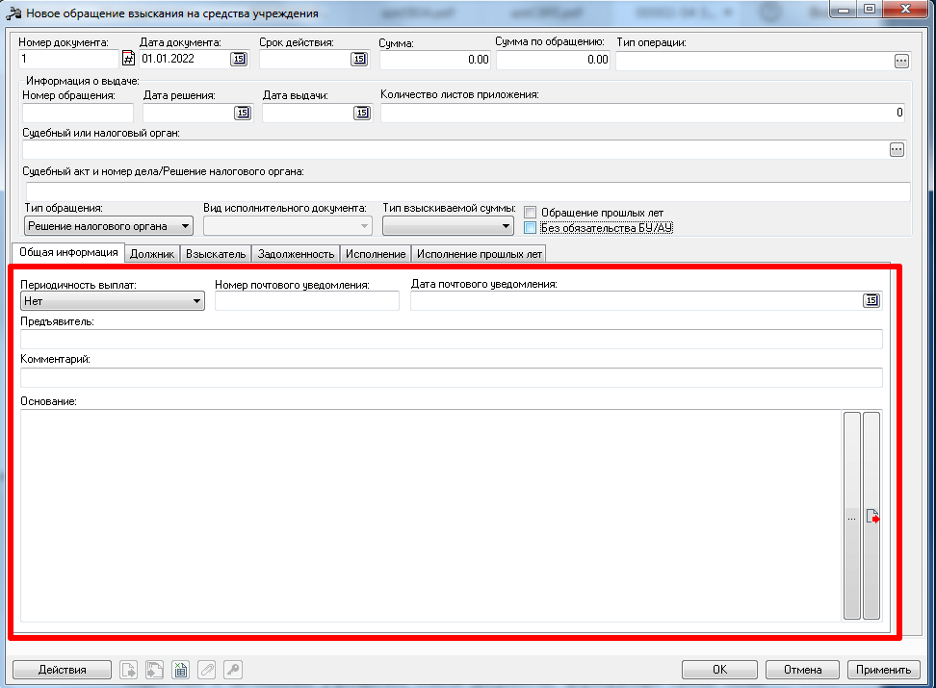

2. Должник – после обработки документа до статуса «новый» становится недоступна для редактирования. Указывается информация об организации должника, на средства бюджета которого осуществляется обращение взыскания. Указываются реквизиты организации должника:
- ИНН – ИНН организации должника. Выбирается в справочнике «Организации». Обязательное для заполнения.
- Поля КПП и Организация заполняются автоматически из справочника «Организации» после выбора ИНН организации. Обязательные для заполнения.
Для очистки группы полей рядом с полем ИНН нажимается кнопка (Очистить).

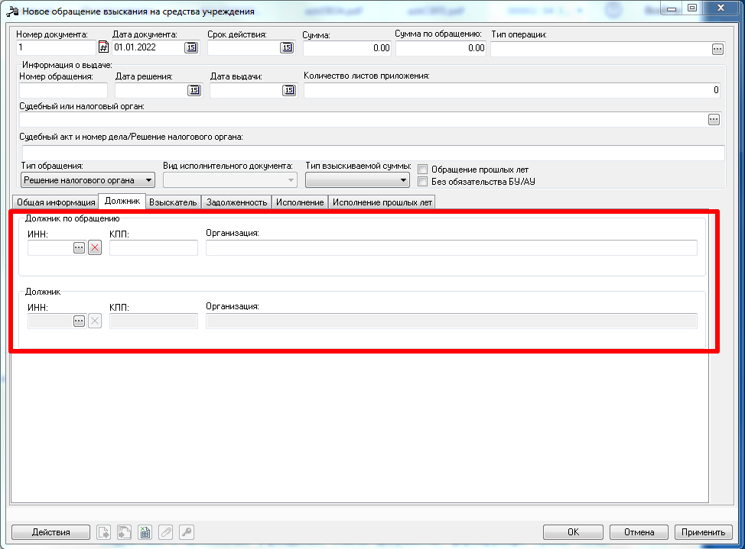
3. Взыскатель – после обработки документа до статуса «новый» становится недоступна для редактирования. Указывается информация о физическом или юридическом лице, по заявлению которого осуществляется обращение взыскания. Заполняются следующие поля:
- В поле «Тип» устанавливается одно из значений: Юридическое лицо или Физическое лицо.
- Лицевой счет – лицевой счет взыскателя физического лица. Необязательное для заполнения.
- Паспортные данные – паспортные данные взыскателя физического лица. Необязательное для заполнения.
Примечание. Поля Лицевой счет и Паспортные данные заполняются при установленном значении «Физическое лицо» в поле Тип.
- ИНН – ИНН взыскателя. Выбирается в справочнике «Организации». Обязательное для заполнения.
Рядом с полями ИНН и Счет располагается кнопка для выбора из справочников «Локальные организации» и «Локальные счета организации» соответственно.
- Поля КПП и Организация заполняются автоматически из справочника «Организации» после выбора ИНН организации или физического лица. Обязательные для заполнения.
- Счет – счет взыскателя, на который должны быть перечислены средства. В справочнике «Счета организации» для выбора доступны только счета типа Банковский, Казначейский, Лицевой счет в ФК, Счет по доходам в УФК, Лицевой счет по доходам в ФК и Лицевой счет в ФО. Обязательное для заполнения.
- Поля «БИК», «Банк», «Коррсчет» и «Доп.офис» заполняются автоматически после указания счета.
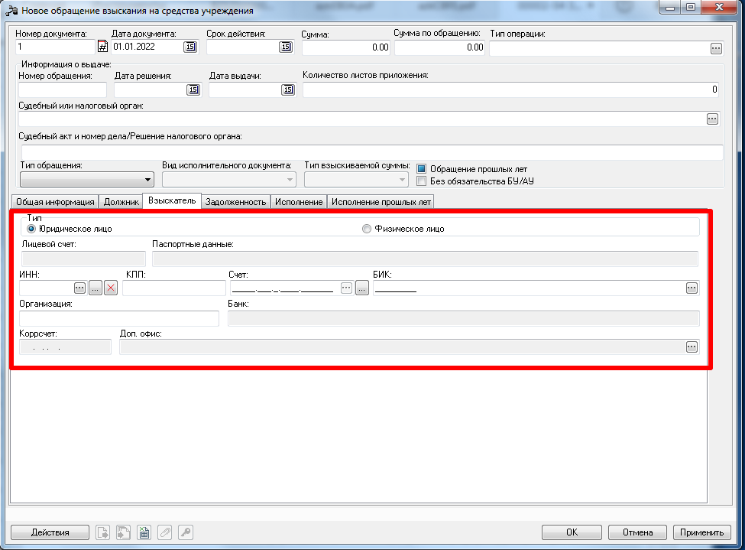

4. Задолженность – после обработки документа до статуса «зарегистрирован» становится недоступна для редактирования, кроме полей «Номер документа» и «Дата документа» группы полей «Запрос-требование». При формировании ЭД «Обращение взыскания на средства учреждения» для БУ/АУ заполняется поле «Срок предоставления информации» – дата предоставления информации по задолженности (необязательное для заполнения). Указывается перечень бюджетных обязательств, сформированных в результате обработки ЭД «Сведения об обязательствах и договоре БУ/АУ», в котором указана ссылка на обращение взыскания.
При выборе ЭД «Сведения об обязательствах и договоре БУ/АУ» возможно использование одной из двух схем:
- В первом случае – используется ранее зарегистрированный ЭД «Сведения об обязательствах и договоре БУ/АУ», по которому возникла задолженность. Данная схема используется, если в решении судебного или налогового органа содержится полная информация о контракте (договоре), по которому возникла задолженность, с полным указанием реквизитов.
Специалист отдела правового обеспечения и судебной защиты Минфина (уполномоченный сотрудник финансового органа) доводит ЭД «Обращение взыскания на средства учреждения» до статуса «Зарегистрирован».
Должнику необходимо перерегистрировать ЭД «Сведения об обязательствах и договоре БУ/АУ», по которому образовалась задолженность. А также сформировать и зарегистрировать ЭД «Сведения об обязательствах и договоре БУ/АУ» на сумму госпошлины и судебных расходов.
- При создании на сумму госпошлины и судебных расходов нового ЭД «Сведения об обязательствах и договоре БУ/АУ» на вкладке «Общая информация» необходимо выбрать ЭД «Обращение взыскания на средства учреждения» путем нажатия кнопки . Далее корректно указать данные в заголовочной части и во всех вкладках.
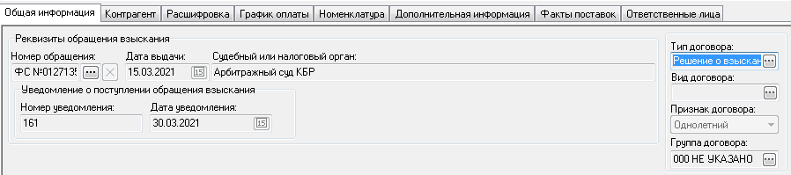

- При перерегистрации имеющегося ЭД «Сведения об обязательствах и договоре БУ/АУ», по которому возникла задолженность, необходимо заполнить на вкладке «Общая информация» реквизиты обращения взыскания.
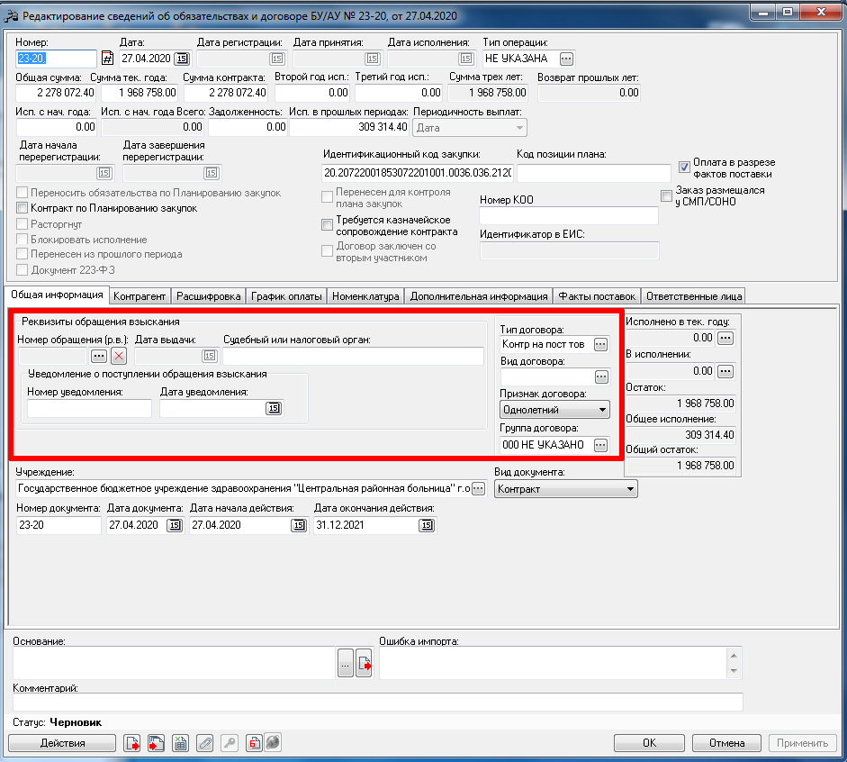
Также необходимо проверить суммы в заголовочной части, строке расшифровки, графике оплаты ЭД «Сведения об обязательствах и договоре БУ/АУ» на статусе «Черновик».
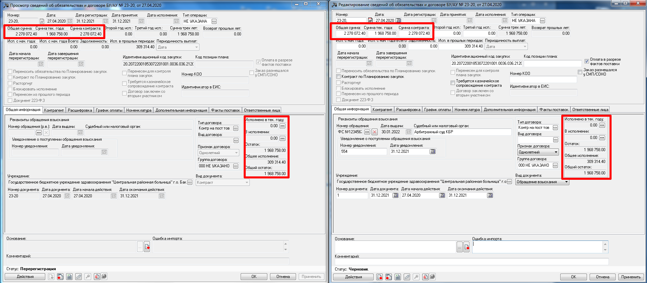

Далее должнику необходимо зарегистрировать ЭД «Сведения об обязательствах и договоре БУ/АУ».

*Во втором случае – должником формируется и регистрируется новый ЭД «Сведения об обязательствах и договоре БУ/АУ» на сумму задолженности по контракту (договору), госпошлине, судебным расходам.

В результате действий, описанных в вышеуказанных схемах, ЭД «Обращение взыскания на средства учреждения» перейдет на статус «Исполнение» или «Исполнение по частям». На вкладке «Задолженность» отобразятся строки, по которым образовалась задолженность.
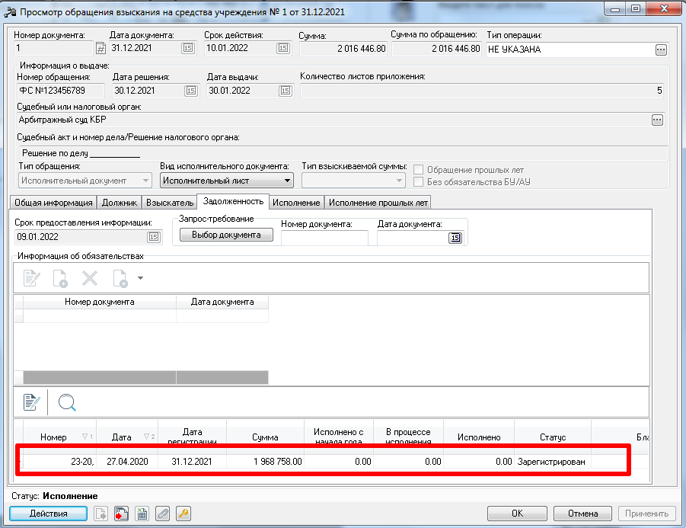
5. Исполнение – вкладка недоступна для редактирования, за исключением поля «Исполнено ранее» в статусе «отложен». Осуществляется просмотр информации о ходе осуществления выплат по обращению взыскания. Доступны для просмотра следующие поля:
- Срок исполнения – дата осуществления выплаты по документу. Если в связанном ЭД «Сведения об обязательствах и договоре БУ/АУ» строка текущего периода исполнения – единственная неисполненная, значение даты заполняется значением поля «Дата окончания действия» с вкладки «Общая информация» ЭД «Сведения об обязательствах и договоре БУ/АУ».
- К исполнению – значение поля «Общая сумма» всех связанных и готовых к исполнению или исполненных документов для данного ИД (ЭД «Сведения об обязательствах и договоре БУ/АУ» в статусах «зарегистрирован», «обработан», «перерегистрация» и «принят»).
- Исполнено на нач. года – значение поля «Исп. в прошлых периодах» ЭД «Сведения об обязательствах и договоре БУ/АУ».
- В процессе исполнения – сумма расходных документов, исполняющих бюджетное обязательство по ЭД «Сведения об обязательствах и договоре БУ/АУ» в статусах отличных от «удален», «отказан», «обработка завершена».
- Сумма исполнено – сумма расходных документов, исполняющих бюджетное обязательство по ЭД «Сведения об обязательствах и договоре БУ/АУ» в статусе «обработка завершена», и суммы, указанной в поле «Исполнено с нач. года» ЭД «Сведения об обязательствах и договоре БУ/АУ».
- Остаток – расчетное поле. Рассчитывается по формуле:
Сумма – Исполнено на нач. года – В процессе исполнения – Сумма исполнено.
- Исполнено ранее – сумма, которая была исполнена в текущем году по перерегистрированному ЭД «Обращение взыскания на средства учреждения». Доступно для редактирования в статусе «отложен».
- В группе полей Информация о приостановлении обращения указываются следующие поля: «Дата уведомления», «Приостановлен с:», «Приостановлен по:».
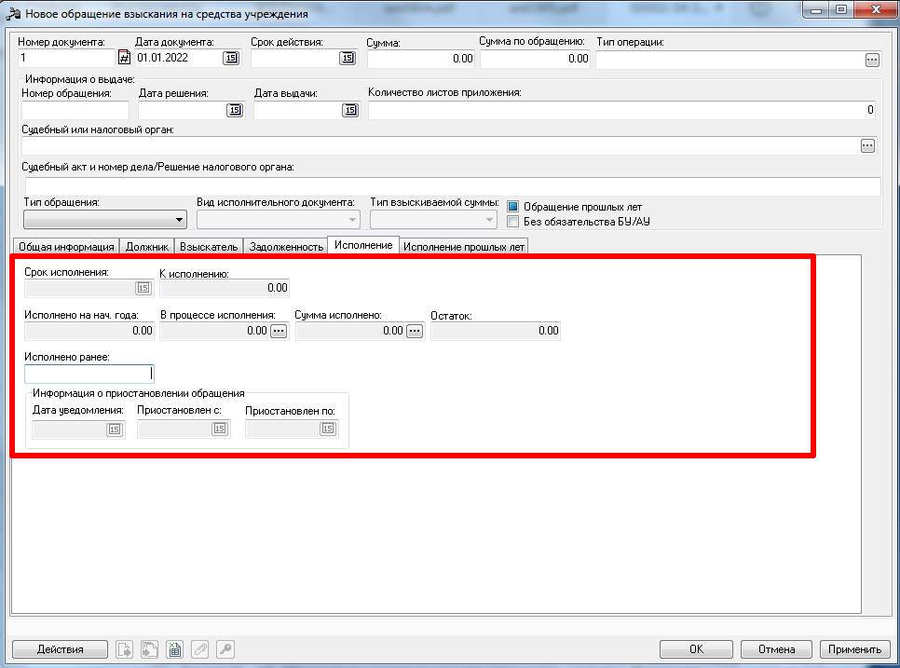
Для полей «В процессе исполнения» и «Сумма исполнено» доступен просмотр списка документов, формирующих суммы полей. Для этого нажимается кнопка . Для ЭД «Обращение взыскания на средства учреждения», в которых должниками являются бюджетные и автономные учреждения, списки документов, формирующих суммы полей совпадают:
- со «Списком документов (Документы к исполнению)», доступном при нажатии кнопки справа от поля «В исполнении» на вкладке «Общая информация» связанного ЭД «Сведения об обязательствах и договоре БУ/АУ» для поля «В процессе исполнения»;
- со «Списком документов (Документы по исполнению)», доступном при нажатии кнопки справа от поля «Исполнено в текущем году» на вкладке «Общая информация» связанного ЭД «Сведения об обязательствах и договоре БУ/АУ» для поля «Сумма исполнено».

6. Исполнение прошлых лет – вкладка доступна для редактирования на редактируемых статусах. Содержится информация о ходе осуществления выплат по обращению взыскания прошлых лет.
Над списком строк выплат находится панель инструментов, на которой располагаются стандартные функциональные кнопки. С их помощью можно выполнить действия: создать новую строку обращения взыскания прошлых лет, создать новую строку обращения взыскания прошлых лет с копированием, отредактировать строку, удалить строку и осуществить поиск.
Для создания новой строки о выплатах по обращению взыскания прошлых лет нажимается кнопка <F9>:
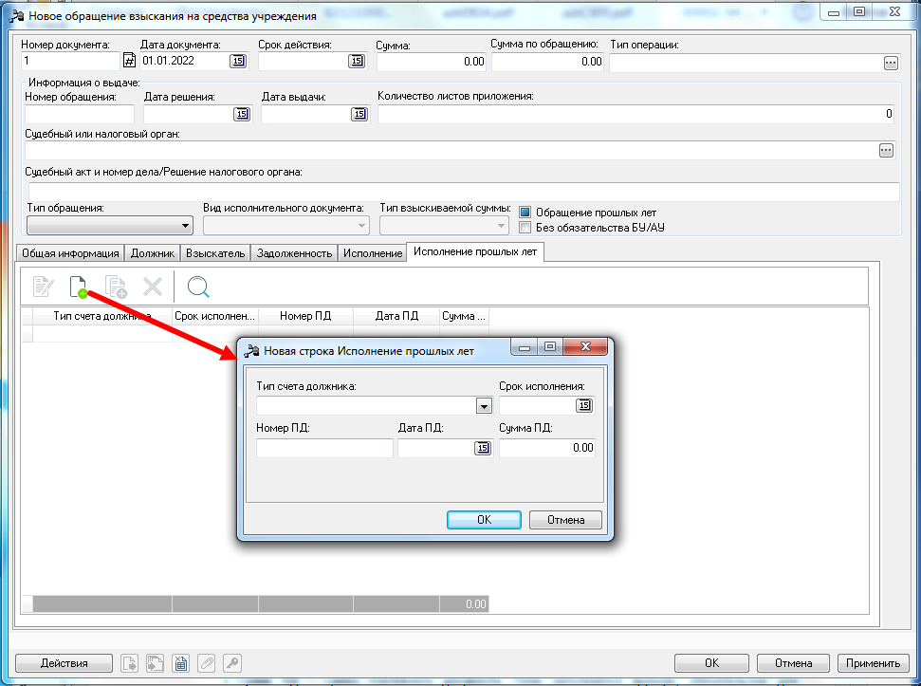

На форме содержатся:
- Тип счета должника – тип лицевого счета организации должника. Значение выбирается из раскрывающегося списка. Обязательное для заполнения.
- Срок исполнения – дата осуществления выплаты по документу. Необязательное для заполнения.
- Номер ПД – номер платежного документа. Обязательное для заполнения.
- Дата ПД – дата платежного документа. Обязательное для заполнения.
- Сумма ПД – сумма платежного документа. Поле заполняется вручную, обязательное для заполнения. По умолчанию заполняется значением 0,00.

После внесения необходимой информации ЭД «Обращение взыскания на средства учреждения» сохраняется нажатием кнопки «ОK» или «Применить», и приобретает статус «отложен». Далее сотрудником отдела правового обеспечения и судебной защиты Минфина (уполномоченным сотрудником финансового органа) осуществляется обработка созданного документа. Для этого нажимаем на кнопку «Действия» и выбираем действие «Обработать».
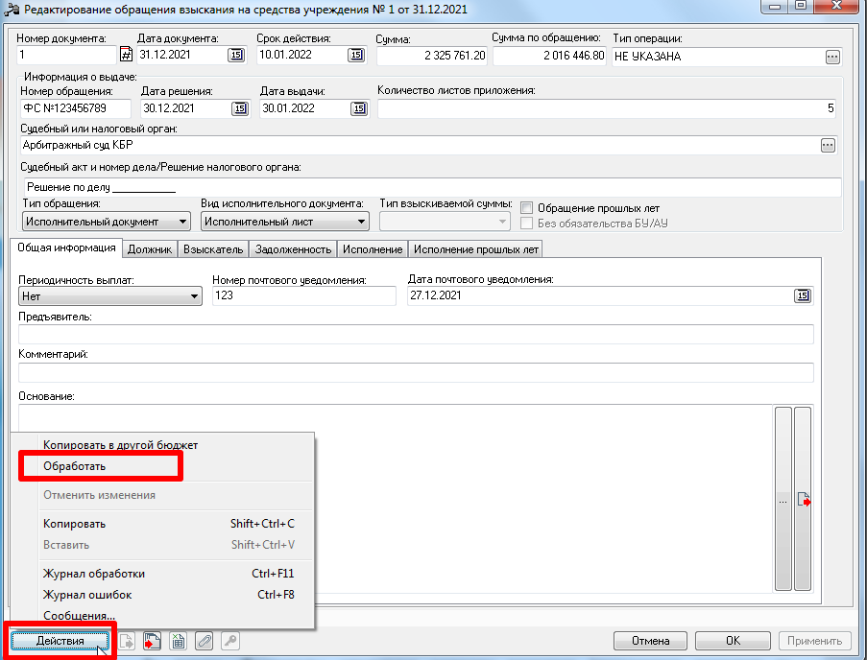

Документ переходит на статус «новый». Далее нажимаем на «Действия» и выбираем действие «Подписать», затем «Уведомить должника». ЭД «Обращение взыскания на средства учреждения» переходит на статус «В обработке». Автоматически формируется ЭД «Уведомление о поступлении обращения взыскания на средства учреждения» на статусе «Новый» (вся информация вытягивается из обращения взыскания).
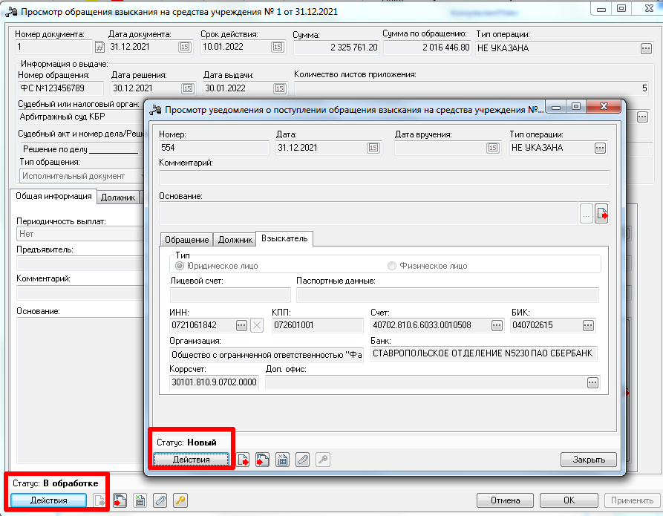
Выполняем действие «Завершить обработку». Заполняем поля «Дата вручения» и «Срок предоставления информации».
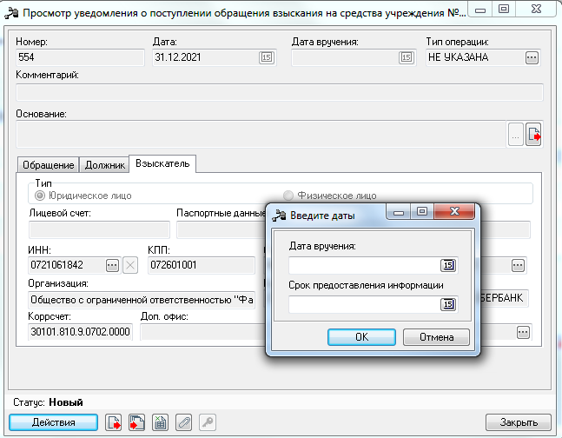

ЭД «Уведомление о поступлении обращения взыскания на средства учреждения» переходит на статус «Обработка завершена», а ЭД «Обращение взыскания на средства учреждений» на статус «Зарегистрирован».
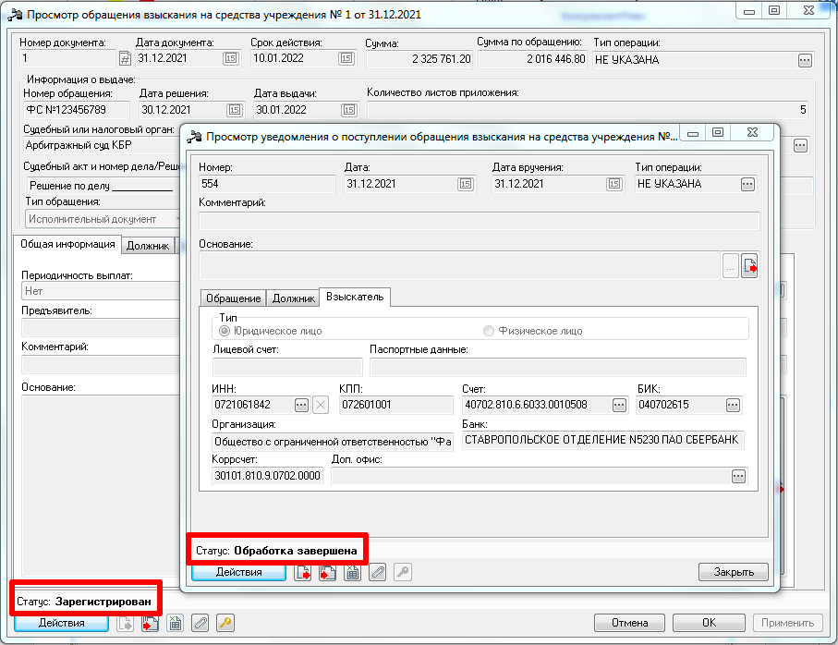

II. Приостановление операций по расходованию средств
на всех лицевых счетах должника

Отделом правового обеспечения и судебной защиты Минфина (уполномоченным сотрудником финансового органа) в случаях, определенных главой 24.1 Бюджетного кодекса, осуществляется приостановление операций по расходованию средств на всех лицевых счетах должника:
Документы – Исполнение взысканий на средства учреждений – ЭД «Обращения взыскания на средства учреждения».
В открывшемся окне списка документов находим ЭД «Обращения взыскания на средства учреждения», нажимаем «Редактировать», выбираем действие «Приостановить расход».

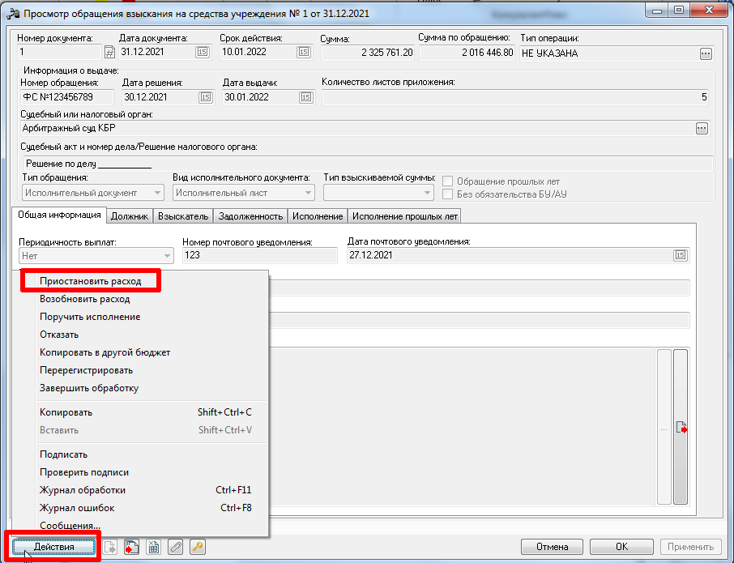

В появившемся окне вводится основание осуществления данной операции.
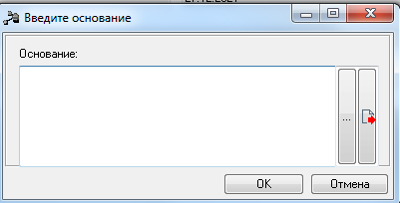

В системе автоматически формируется ЭД «Уведомление о приостановлении операций по расходованию средств в связи с неисполнением требований исполнительного документа».

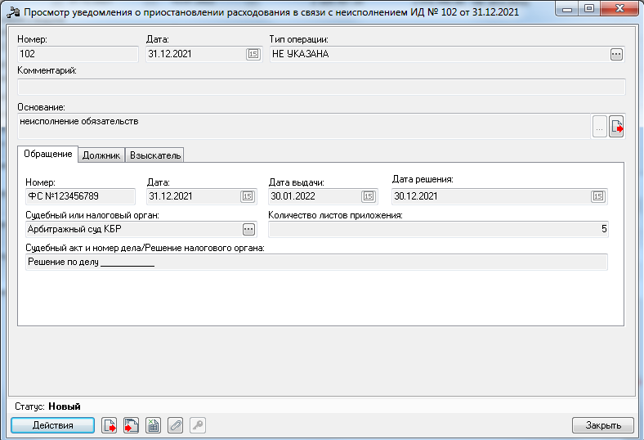

После завершения всех процедур по оплате задолженности, сотрудники отдела правового обеспечения и судебной защиты (уполномоченный сотрудник финансового органа) возобновляют расход, путем нажатия кнопки «Возобновить расход» в ЭД «Обращение взыскания на средства учреждения». После чего, ЭД «Уведомление о возобновлении расходования по ИД» переходит в статус «Обработка завершена».

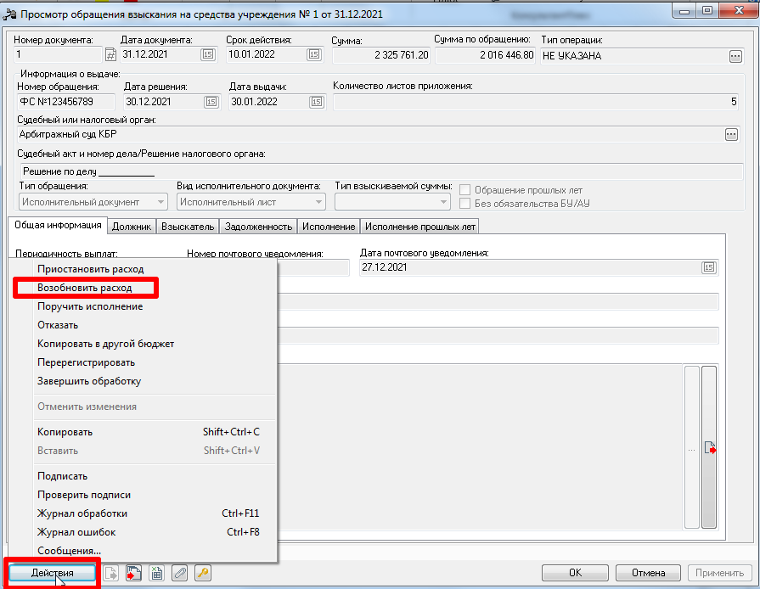

III. Формирование ЭД «Уведомление о неисполнении должником
требований исполнительного документа»

В случае, если должник не исполнил требования, содержащиеся в исполнительном документе, отдел правового обеспечения и судебной защиты Минфина (уполномоченный сотрудник финансового органа) в соответствии с законодательством РФ формирует ЭД «Уведомление о неисполнении требований ИД». Данный документ формируется из ЭД «Обращение взыскания на средства учреждения» в статусе «Обработка завершена».
На форме содержатся: Номер, Дата, Тип операции, Комментарий, Основание.
На вкладке «Обращение» указываются реквизиты родительского ЭД «Обращение взыскания на средства учреждения». Поля недоступны для редактирования.
На вкладке «Должник» указываются реквизиты организации должника из родительского ЭД «Обращение взыскания на средства учреждения». Поля недоступны для редактирования.
На вкладке «Взыскатель» указываются реквизиты взыскателя из родительского ЭД «Обращение взыскания на средства учреждения». Поля недоступны для редактирования.

IV. Завершение обработки
ЭД «Обращение взыскания на средства учреждения»

После оплаты задолженности все связанные ЭД «Сведения об обязательствах и договоре БУ/АУ» необходимо довести до конечного статуса. При этом ЭД «Обращение взыскания на средства учреждения» автоматически перейдет на статус «Исполнен».
Сотрудник отдела правового обеспечения и судебной защиты Минфина (уполномоченный сотрудник финансового органа) переводит ЭД «Обращение взыскания на средства учреждения» на статус «Обработка завершена» путем нажатия на кнопку «Завершить обработку». После чего ЭД «Обращение взыскания на средства учреждения» переходит на статус «Обработка завершена».

